SZMN45TR-B4
连续变倍体视显微镜

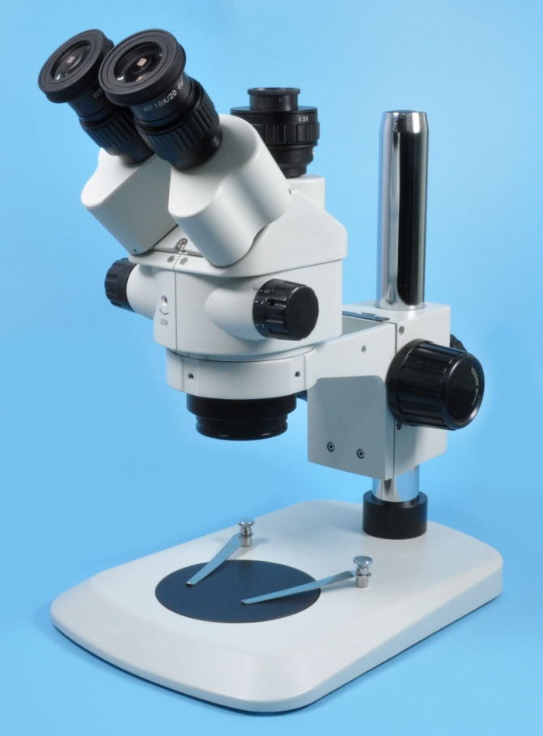

优质的光学系统，成像更加清晰，创新的结构设计，操作更加舒适。
功能齐全，性价比高，是现代电子工业检测及设备配套的首选。

推荐配件

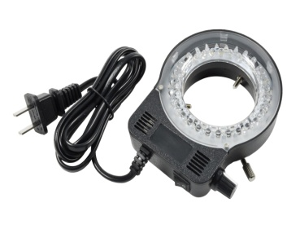 | 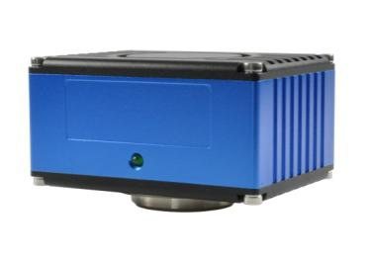 | 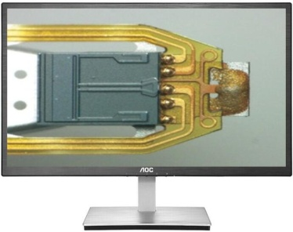
LED环形灯  YT56WN | HDMI相机  XHD200S | 液晶显示器  21.5英寸

技术规格
型号 | SZMN45TR-B4
放大倍率 | 目镜观察：7.0X-45X 连续可调（标准配置10X目镜）
放大倍率 | 视频观察： （根据相机规格和显示屏大小而定）
观察头 | 45° 倾斜三目观察头，瞳距调节：54mm- 76mm，目镜筒视度可调，调节范围为±5屈光度，带倍率锁紧功能
目镜 | 高眼点大视场目镜WF10X/20mm
物镜 | 0. 7X-4.5X 连续变倍物镜, 工作距离100mm
摄像接口 | 0.5X摄像接筒，C 型接口，可调焦
调焦镜架 | SZMA1 调焦镜架：  钢珠导轨式齿条调焦机构，调焦手轮松紧可调，升降范围50mm  立柱孔径：Φ32mm，镜体孔径：Φ76mm，中心距：155mm
底座 | B4 立柱式小扇形平板底座：  立柱直径Φ32mm，长度230mm  底板尺寸: 273×210mm，Φ100mm 黑白台板
选配件
目镜 | 高眼点大视场目镜WF10X/20mm，测微尺
目镜 | 高眼点大视场目镜WF15X/15mm，可带测微尺
目镜 | 高眼点大视场目镜WF20X/10mm，可带测微尺
摄像接口 | 0.35X、0.65、1X摄像接筒，C 型接口，可调焦
辅助物镜 | 0.5X/165mm，0.75X/105mm，1.5X/45mm，2X/30mm
机架 | 一体式立臂型，带调焦镜架
底座 | 立柱式平板底座
底座 | 立柱式大平板底座，（尺寸可定制）
底座 | 万向支架
底座 | 立柱式带光源底座
光源 | LED环形灯、LED斜照灯、LED透射光源、光纤冷光源
相机 | USB相机、HDMI相机、VGA相机
显示器 | HDMI接口、VGA接口显示器
其他 | 小型移动平台、精密测量平台

